ИЗВЕЩЕНИЕ
о проведении аукциона по продаже объектов, находящихся в собственности Зельвенского района, с установлением начальной цены продажи, равной одной базовой величине, определенной законодательством

Предмет аукциона и его местонахождение Лот № 4 – здание детского сада-яслей с составными частями и принадлежностями в д. Пруд, Голынковского сельсовета, Зельвенского района
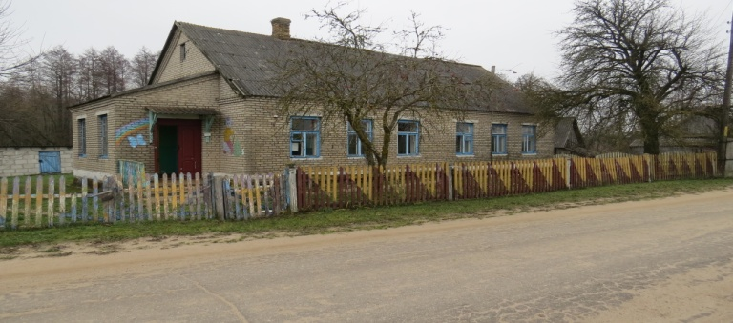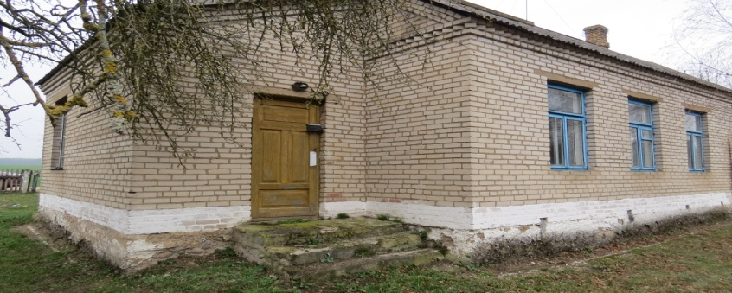

Начальная цена предмета аукциона 9 базовых величин; размер задатка – 1 базовая величина
Продавец недвижимого имущества по лотам №№ 4- 6 Отдел образования Зельвенского райисполкома . Тел. 8 (01564) 2 44 58, 2 45 79, 2 52 15
Характеристика объектов Капитальное строение с инв. № 452/С-5075: здание детского сада –яслей с двумя пристройками (инв. № 0101000166) здание одноэтажное кирпичное, 1970 г.п., перекрытия деревянные, крыша – шифер, полы – доска, ДСП, ДВП, линолеум, окна – дерево, S общ. – 140,5 м 2 , в т.ч. пристроек кирпичных – 17 м 2 и 17 м 2 ., колодец (инв № 0110000366) ж/бетонные кольца, забор (инв. № 0110000866)деревянный решётчатый по бетонным, частично деревянным столбам длинной 99,96 м., высотой 1,2 м. с двумя деревянными калитками (шириной 09 м. и 1,2 м., высотой 1,2 м.) и воротами деревянными, (шириной 3,7 м. высотой 1,2 м.), забор (инв. № 0110000166) деревянный решётчатый по бетонным, частично деревянным столбам длинной 61,27 м., высотой 1,25 м., канализационная сеть (инв. № 0120000166) полиэтиленовая, протяжённостью 19,5 м., водопроводная сеть (инв. № 0120001066) ПВХ протяжённостью 10,1 м., овощехранилище (инв. № 0110000266) 2007 г.п. из блоков, площадью 18 м 2 , покрытие бетонное (инв. № 0110000566) площадью 27 м 2 ), здание сарая (инв. № 0101000266) 2003 г.п., из блоков, площадью 15,9 м 2 Информация о земельном участке Срок аренды земельного участка площадью (под застройкой) 0,3009 га – 50 лет (код 1 01 00) Условия использования земельного участка Возможно использование недвижимого имущества для размещения жилого дома, торгово-бытовых объектов, учреждений здравоохранения и соцобеспечения; получить архитектурно-планировочное задание и технические условия для инженерно-технического обеспечения объекта строительства. Разрешение на проведение проектно-изыскательских работ и строительство или решение райисполкома об изменении назначения недвижимого имущества без проведения строительно-монтажных работ ( в случае изменения назначения недвижимого имущества, реализуемого на аукционе); осуществить строительство (реконструкцию) объекта в сроки, определённые проектно-сметной документацией; не препятствовать в доступе к инженерным коммуникациям эксплуатирующим и ремонтным службам. Ограничения по использованию земельного участка на природных территориях, подлежащих специальной охране (в водоохранной зоне реки, водоёма), площадью 0,3009 га; в охранных зонах электрических сетей напряжением до 1000 вольт, площадью 0,0044 га.
Аукцион состоится 10 декабря 2020 года в 12.00 по адресу: г. Гродно, ул.17 Сентября, 39. Последний день подачи заявлений на участие в аукционе – 4 декабря 2020 года до 17.00. 2. Организатор аукциона – комитет государственного имущества Гродненского областного исполнительного комитета (комитет «Гроднооблимущество»), г. Гродно, ул.17 Сентября, 39 (время работы с 8.30 до 13.00 и с 14.00 до 17.30, кроме выходных и праздничных дней) тел. (8-0152) 62 39 24, 62 39 23, 62 39 31, дополнительно информация размещена на сайте Госкомимущества РБ: https://au.nca.by.

ИЗВЕЩЕНИЕ
о проведении аукциона по продаже объектов, находящихся в собственности Зельвенского района, с установлением начальной цены продажи, равной одной базовой величине, определенной законодательством
Предмет аукциона и его местонахождение Лот № 5– комплекс объектов бывшей базовой школы в д. Бибики, 25, Деречинского с/с, Зельвенского района

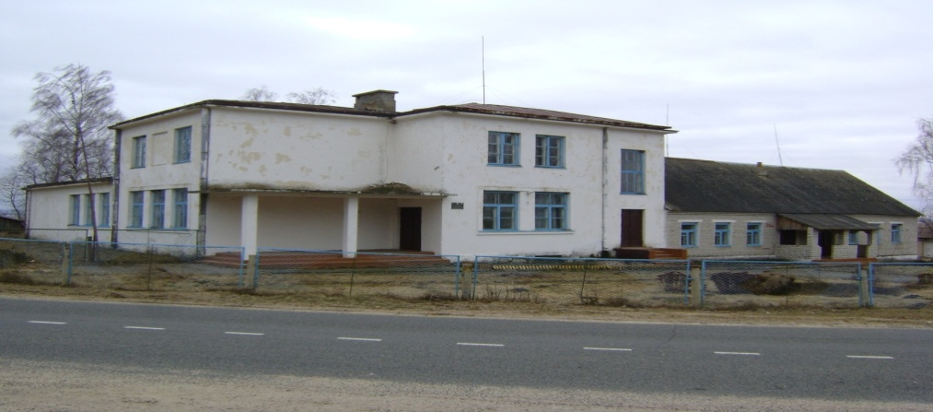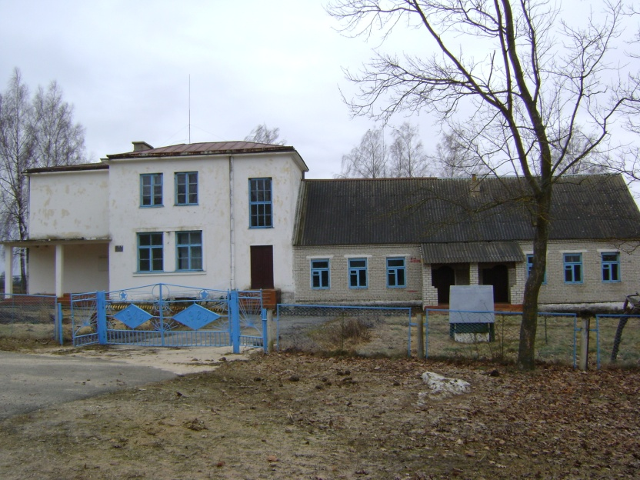

Начальная цена предмета аукциона 19 базовых величин; размер задатка - 1 базовая величина Характер истика объектов Капитальное строение с инв № 452/С-1249: здание Бибикской школы с подвалом и теневым навесом (инв. № 0101000114) - 1939 г.п., кирпичное, 2 этажа, Sобщ. – 602,0 кв. м, перекрытия - ж/б, дерево; полы - бетон, доска, проемы – дерево, крыша - металл, подвал S застр.- 38 кв. м, теневой навес – на кирпичных стойках, перекрытия –ж/б, Sнаруж.-17 кв. м, кровля – рулонная, пристройка (В1/К )(инв. № 01010001014) – 1972 г.п., кирпичная, S застр.- 128 кв. м, перекрытия, проемы – дерево, полы – доска, крыша – шифер, пристройка (Б1/К ) с подвалом (инв. № 0101000814) -1980 г.п., кирпичная, Sзастр.- 157 кв. м, перекрытия, проемы – дерево, полы – бетон, плитка, крыша – шифер, подвал Sзастр.- 17 кв. м, терраса (инв. № 0110000614) - 1980 г.п., кирпичная, Sзастр.- 9 кв. м, перекрытия – дерево, полы – бетон, крыша – шифер, пристройка (литера 2) (инв. № 0101001214) - 1980 г.п., кирпичная, Sзастр.- 4 кв. м, двери – дерево, полы – бетон, крыша – шифер, пристройка (литера 3) (инв. № 0101001314) - 1980 г.п., кирпичная, S застр.- 17 кв. м, двери – дерево, полы – бетон, крыша – шифер, здание сарая блочного (инв. № 0101000714) -1988 г.п.,Sзастр.- 58 кв. м, двери – дерево, крыша – шифер, здание сарая дощатого (инв. № 0101001014) - 1988 г.п., Sзастр. - 16 кв. м, крыша – шифер, здание уборной кирпичной (инв. № 0101000914) - 2001 г.п., Sнаруж. – 14,0 кв. м, 7-местная, с бетонным выгребом, двери – дерево, полы – доска, крыша – шифер, здание уборной дощатой (инв. № 0101000814) - 1980 г.п., S наруж.-2,0 кв. м, 1-местная, с бетонным выгребом, двери – дерево, полы – доска, крыша – шифер, покрытие плиточное (тротуар) (инв. № 0110000114) -1964 г.п., S - 89,0 кв. м, покрытие асфальтовое (тротуар) (инв. № 0110000214) - 1993 г.п., S - 80,0 кв. м, покрытие бетон (дорожка) (инв. № 0110000314) - 1964 г.п., S - 56,0 кв. м, колодец (инв. № 0110000414) - 1939 г.п., ж/б, глубина - 4,80 м, забор с 2-мя калитками и воротами (инв. № 0110000514) – 1988 г.п., металл, проволочный, на асбестоцементных столбах, 1,30*257,60 м; калитка – 2 шт., распашные,1,00*1,36 м и 1,04*1,33 м; ворота - распашные, 1,57* 3,66 м, электрическая сеть (инв. № 0120000114) – 1968 г.п., надземная, воздушная (на тросу), 0,4 кВ, АВВГ 2*4, 10,20 м, канализационная сеть (инв. № 0120000214) - 1980 г.п., керамика, 30,00 м, канализационный отстойник (инв. № 0120000314) - 1980 г.п., металл, объемом 5 куб. м). Здание спортзала (инв. № 452/С-1248) -1968 г.п., брусчатое, 1 этаж, Sобщ. - 67,3 м2.
Аукцион состоится 10 декабря 2020 года в 12.00 по адресу: г. Гродно, ул.17 Сентября, 39. Последний день подачи заявлений на участие в аукционе – 4 декабря 2020 года до 17.00. 2. Организатор аукциона – комитет государственного имущества Гродненского областного исполнительного комитета (комитет «Гроднооблимущество»), г. Гродно, ул.17 Сентября, 39 (время работы с 8.30 до 13.00 и с 14.00 до 17.30, кроме выходных и праздничных дней) тел. (8-0152) 62 39 24, 62 39 23, 62 39 31, дополнительно информация размещена на сайте Госкомимущества РБ: https://au.nca.by.

ИЗВЕЩЕНИЕ
о проведении аукциона по продаже объектов, находящихся в собственности Зельвенского района, с установлением начальной цены продажи, равной одной базовой величине, определенной законодательством
Предмет аукциона и его местонахождение Лот № 6 здания склада, гаражей, библиотеки с подвалом и холодной пристройкой по ул. Молочко, 5 в д. Червоное Село, Сынковичского с/с, Зельвенского района
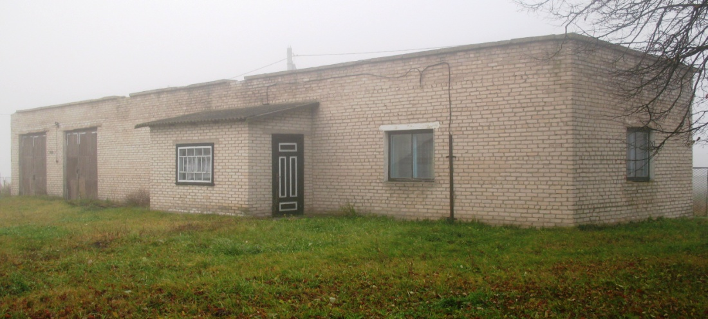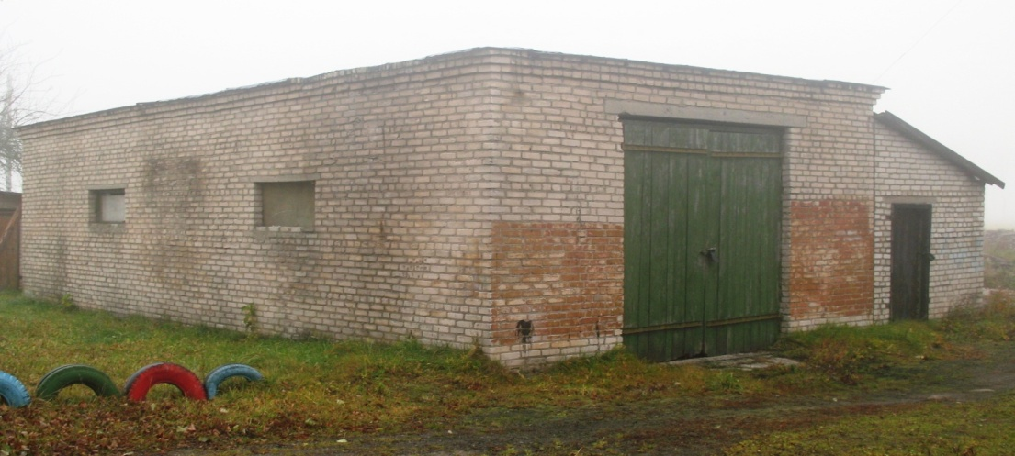
Начальная цена предмета аукциона 3 базовых величин; размер задатка – 1 базовая величина Характеристика объектов Капитальное строение с инв № 452/С-5642: здание склада, гаража с пристройкой – 1970 г.п., 1 этаж, кирпичное, Sобщ. – 104,7 кв. м, перекрытия - ж/б плиты, проемы - дерево, полы - бетон, крыша – рулонная, в пристройке – шифер). Капитальное строение с инв № 452/С-5643: здание гаража, библиотеки (инв. № 0101000535) с погребом, 2-мя пристройками – 1971 г.п., 1 этаж, кирпичное, Sобщ. – 146,9 кв. м, пристройки: S застр. –62 кв. м и 10 кв. м, перекрытия - ж/б плиты, окна, двери, ворота - дерево, полы – ДВП, линолеум, бетон (в пристройке), крыша – рулонная; погреб - 17,6 кв. м, высотой 1,52 м, перекрытие - ж/б., водопроводная сеть (инв. № 0121000335) – 2000 г.п., с бетонным колодцем, подземная, 8,0 м. п.) Обязательное условие продажи недвижимого имущества ** начало осуществления покупателем предпринимательской деятельности с использованием приобретённого недвижимого имущества – не позднее 2 лет с даты заключения договора купли-продажи, а в случае его сноса и строительства нового капитального строения и (или) проведения реконструкции (капитального ремонта) – не позднее 3 лет с даты заключения договора купли-продажи; период осуществления покупателем предпринимательской деятельности с использованием приобретённого недвижимого имущества и (или) построенного после его сноса капитального строения – 2 года. Информация о земельном участке Срок аренды земельного участка площадью 0,2930 га - 50 лет (код 1 16 20) Условия использования земельного участка возможна реконструкция под размещение объектов производственного, административного, торгового и иного назначения; получить при необходимости в установленном порядке разрешение на проведение проектно-изыскательских работ в случае изменения целевого назначения объекта; осуществить строительство (реконструкцию) объекта в сроки, определенные проектно-сметной документацией; содержать земельный участок в надлежащем санитарном, противопожарном состоянии; не препятствовать в доступе к инженерным коммуникациям эксплуатирующим ремонтным службам; по окончания срока аренды земельного участка совместно с райисполкомом решить вопрос его дальнейшего использования. Право аренды земельного участка может быть прекращено в случае его использования не по целевому назначению. Ограничения по использованию земельного участка охранная зона линий электропередачи на площади 0,0120 га
о в случае его использования не по целевому назначению Ограничения по использованию земельных участков охранная зона линий электропередачи свыше1000 вольт на площади: 0,0540 га
Аукцион состоится 10 декабря 2020 года в 12.00 по адресу: г. Гродно, ул.17 Сентября, 39. Последний день подачи заявлений на участие в аукционе – 4 декабря 2020 года до 17.00. 2. Организатор аукциона – комитет государственного имущества Гродненского областного исполнительного комитета (комитет «Гроднооблимущество»), г. Гродно, ул.17 Сентября, 39 (время работы с 8.30 до 13.00 и с 14.00 до 17.30, кроме выходных и праздничных дней) тел. (8-0152) 62 39 24, 62 39 23, 62 39 31, дополнительно информация размещена на сайте Госкомимущества РБ: https://au.nca.by.

